1. Hystrix的使用

Ribbon和feign中使用hystrix是有区别的。Ribbon使用的时候需要添加hystrix包，但是feign中是包含hystrix的，但是使用的时候需要在application中配置feign.hystrix.enabled=true。

在使用hystrix的时候注意，现在使用的spring boot和spring cloud都是高版本，这时候需要配置servletBean。

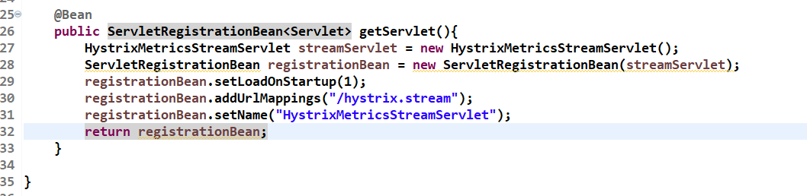

在使用的时候访问<http://localhost:4444/hystrix> 在数据框中输入<http://localhost:4444/hystrix.stream点击Monitor> Stream后弹出网页

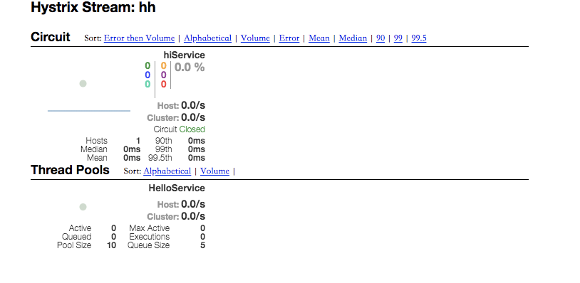

再次访问<http://localhost:4444/hello>再返回看页面会发生变化